实验八 CCD成像系统测量金属的杨氏模量

侯佳奇 物理学院 2400011527

2024.11.2

一、数据测量与计算

1.金属丝的长度测量

$$L=90.00-10.75=79.25cm$$

$$σ_{L}=\frac{\left|e_{L}\right|}{\sqrt{3}}=\frac{0.15}{\sqrt{3}}=0.09cm$$

2．金属丝直径的测量

$$零误差d_{0}= -0.02mm$$

|  |  |  |  |  |  |  |  |  |  |  |
| --- | --- | --- | --- | --- | --- | --- | --- | --- | --- | --- |
|  | 1 | 2 | 3 | 4 | 5 | 6 | 7 | 8 | 9 | 10 |
| d(mm) | 0.330 | 0.330 | 0.330 | 0.328 | 0.330 | 0.330 | 0.328 | 0.328 | 0.330 | 0.330 |

$$\overline{d}=0.3294mm 修正后\overline{ d}-d_{0}=0.3296mm$$

$$σ_{d,A}=\sqrt{\frac{\sum_{i=1}^{9}{{\left(d_{i}-\overline{d}\right)}^{2}}}{10×9}}=0.0003mm$$

$$σ_{d,B}=\frac{\left|e_{r}\right|}{\sqrt{3}}=0.0023mm$$

$$σ_{d}=\sqrt{{σ_{d,A}}^{2}+{σ_{d,B}}^{2}}=0.0023mm$$

3.砝码质量的测量

|  |  |  |  |  |  |  |  |  |  |
| --- | --- | --- | --- | --- | --- | --- | --- | --- | --- |
| 序号 | 1 | 2 | 3 | 4 | 5 | 6 | 7 | 8 | 9 |
| m(g) | 200.21 | 199.89 | 200.84 | 199.84 | 200.08 | 199.63 | 199.73 | 200.12 | 200.08 |

$$\overline{m}=200.04667g ,$$

$$σ_{m,A}=\sqrt{\frac{\sum_{i=1}^{9}{{\left(m_{i}-\overline{m}\right)}^{2}}}{9×8}}=0.12g$$

$$σ_{m,B}=\frac{σ_{m}}{\sqrt{3}}=0.006g$$

$$σ_{m}=\sqrt{{σ_{m,A}}^{2}+{σ_{m,B}}^{2}}=0.12g$$

$$\overline{m}=(200.05±0.12)g$$

4.金属伸长量的测量

|  |  |  |  |  |  |
| --- | --- | --- | --- | --- | --- |
| $$i$$ | $$m_{i}/mm$$ | $$r_{i}/mm$$ | $$r_{i}^{'}/mm$$ | $$\overline{r}/mm$$ | $$c/mm$$ |
| 0 | 0.00 | 4.31 | 4.31 | 4.310 | -0.700 |
| 1 | 200.21 | 4.16 | 4.17 | 4.165 | -0.700 |
| 2 | 400.10 | 4.01 | 3.98 | 3.995 | -0.650 |
| 3 | 600.94 | 3.88 | 3.87 | 3.875 | -0.650 |
| 4 | 800.78 | 3.74 | 3.74 | 3.740 | -0.640 |
| 5 | 1000.86 | 3.61 | 3.61 | 3.610 | \ |
| 6 | 1200.49 | 3.47 | 3.46 | 3.465 | \ |
| 7 | 1400.22 | 3.35 | 3.34 | 3.345 | \ |
| 8 | 1600.34 | 3.23 | 3.22 | 3.225 | \ |
| 9 | 1800.42 | 3.10 | 3.10 | 3.100 | \ |

二、逐差法

$$\overline{δL}= -0.668mm,此处σ_{\overline{δL}}= \sqrt{\frac{\sum_{i=1}^{5}{{\left({δL}_{i}-\overline{δL}\right)}^{2}}}{5×4}}= 0.013191mm=0.013mm$$

$$E= \frac{20\overline{m}gL}{π{\overline{d}}^{2}\overline{δL}}= \frac{20×200.05×9.801×79.25×{10}^{-5}}{π×{0.3296}^{2}×0.668×{10}^{-9}}=1.363×{10}^{11}Pa$$

$$\frac{σ_{E}}{E}= \sqrt{{\left(\frac{σ_{m}}{m}\right)}^{2}+{\left(\frac{σ_{L}}{L}\right)}^{2}+{\left(\frac{{2σ}_{d}}{\overline{d}}\right)}^{2}+{\left(\frac{σ_{δL}}{\overline{δL}}\right)}^{2}}=0.031$$

$$σ_{E}=0.031×1.355×{10}^{11}=0.04×{10}^{11}Pa$$

$$E=(1.36±0.04)×{10}^{11}Pa$$

三、最小二乘法

由origin作图可得：

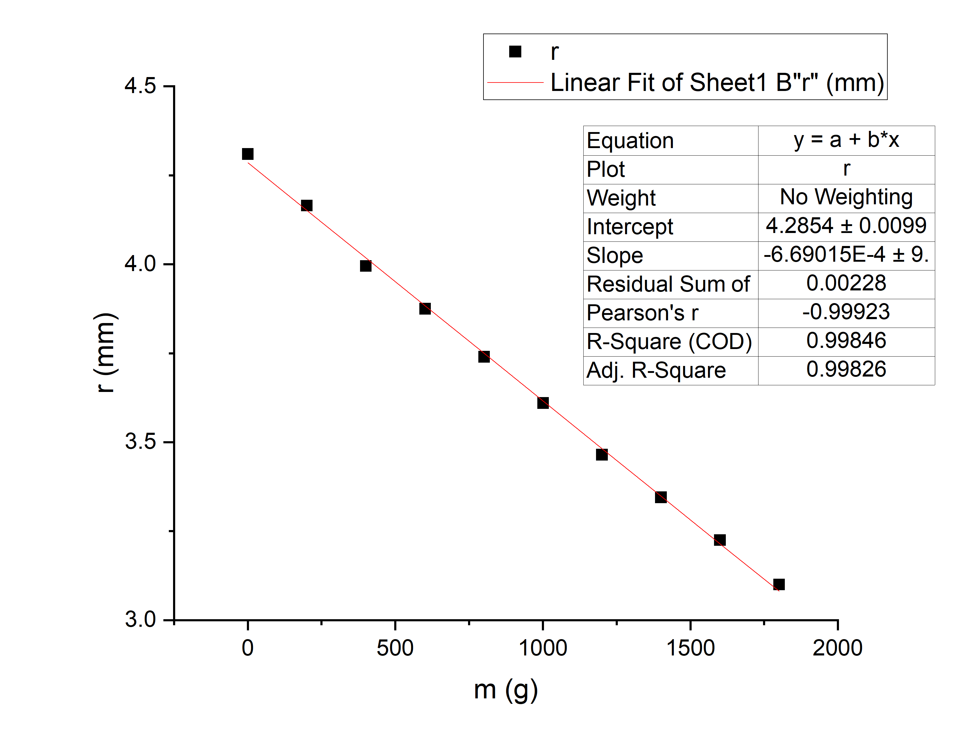

(金属丝长度r与悬挂重物质量m的关系图)

其中斜率的绝对值 $k= \frac{4Lg}{πd^{2}E}=6.69015×{10}^{-4}$ mm/g

$$E= \frac{4Lg}{πd^{2}k}=1.3607×{10}^{11}Pa$$

$$σ_{k,A}= k\sqrt{\frac{\frac{1}{r^{2}}-1}{10-2}}=9×{10}^{-6}mm/g$$

在测量r时，使用目镜刻线的最小分度值为e=005mm，所以纵轴的单点误差为

$$e_{r}=\frac{e/5}{\sqrt{3}}=0.029mm$$

$$σ_{k,B}= \frac{e_{r}/\sqrt{3}}{\sqrt{\sum_{i=1}^{9}{{\left(m_{i}-\overline{m}\right)}^{2}}}}=1.45×{10}^{-5}mm/g$$

$$σ_{k}=\sqrt{{σ_{k,A}}^{2}+{σ_{k,B}}^{2}}=1.7×{10}^{-5}mm/g$$

$$\frac{σ_{E}}{E}= \sqrt{{\left(\frac{σ_{L}}{L}\right)}^{2}+{\left(\frac{{2σ}_{d}}{\overline{d}}\right)}^{2}+{\left(\frac{σ_{k}}{k}\right)}^{2}}=0.029$$

$$σ_{E}=0.029×1.3607×{10}^{11}Pa=0.04×{10}^{11}Pa$$

$$E=(1.36±0.04)×{10}^{11}Pa$$

四、反思总结

分析上面的数据发现结果均比真实值偏小较多，究其原因我觉得我测量的金属丝直径偏大，也许是实验室读数出现了人为因素造成的读书错误，使得直径测量值偏大，但本着按照原始数据记录，不弄虚作假的原则，我还是按照原始数据进行处理。

分析上面的误差计算可知该实验的系统误差大于随机误差，与我们上一次做的测量介质中的声速实验误差分析刚好相反。

对比逐差法和最小二乘法，发现逐差法的主要误差来自于细丝伸长量的误差， $\frac{σ_{m}}{m}$ 为1e-4量级， $\frac{σ_{L}}{L}$ 和 $\frac{{2σ}_{d}}{\overline{d}}$ 为1e-3量级，而 $\frac{σ_{δL}}{\overline{δL}}$ 的为1e-1量级；最小二乘法的误差主要来自于拟合直线斜率的误差， $\frac{σ_{L}}{L}$ 和 $\frac{{2σ}_{d}}{\overline{d}}$ 为1e-3量级，而 $\frac{σ_{k}}{k}$ 为1e-1量级。

二者的误差来源根根到底都来自与细丝长度的测量r（k也是r有关），所以为了进一步减小测量误差，可以提高对细丝长度的测量精度，选用更精密的仪器或者采用其他方法。

而且这也是我第二次写实验报告，第一次用word写电子版，所以操作还是十分不熟悉，插入公式，包括老师上课专门讲解的数据处理还是不够熟练，但经历完这样一次历练之后，我觉得自己收获了很多：误差分析进一步熟练，word的使用，origin使用，实验原理的理解。这些都为以后实验积累了经验。